АИСУ «Параграф УДОД»  
для учреждений дополнительного образования

**Приложение  
Структура ОООД**

***Руководство Пользователя***

**Санкт-Петербург**

**2015**

Оглавление

Введение 3

Приложение «Структура ОООД» 3

Ввод информации 3

Формирование отчета о структуре ОООД 5

# Введение

Функциональный компонент «Параграф УДОД» учитывает специфику учреждений дополнительного образования и позволяет не только создать структуру образовательной организации в приложении «Структура ОООД», но и учесть созданную структуру при формировании штатного расписания в приложении «Должности», при приёме сотрудников средствами приложения «Движение сотрудников», а также при создании детских коллективов и приёме обучающихся. Структурные подразделения первого уровня, созданные в приложении «Структура ОООД», отображаются в приложениях «Должности», «Движение сотрудников», «Личные дела сотрудников», «Образовательные программы и учебные планы», «Учебные коллективы», «Личные дела обучающихся, воспитанников». В данном руководстве приводится описание состава данных, вводимых в приложении «Структура ОООД».

Пользователи, которым следует давать доступ к этому приложению: Администратор, Директор.

## Ввод информации

Запустите клиентскую часть «Параграф УДОД»: Пуск – Программы – Параграф УДОД – Клиент – Параграф 3 УДОД. После ввода Вашего имени и пароля открывается окно выбора задач ().

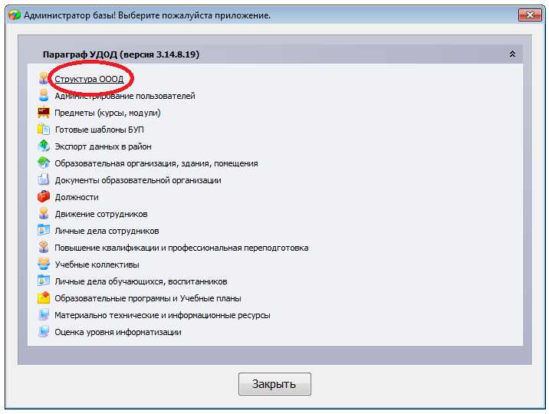

Рисунок 1.Окно выбора задач

После запуска приложения «Структура ОООД» откроется главное окно программы «Параграф УДОД», содержащее окно приложения ()

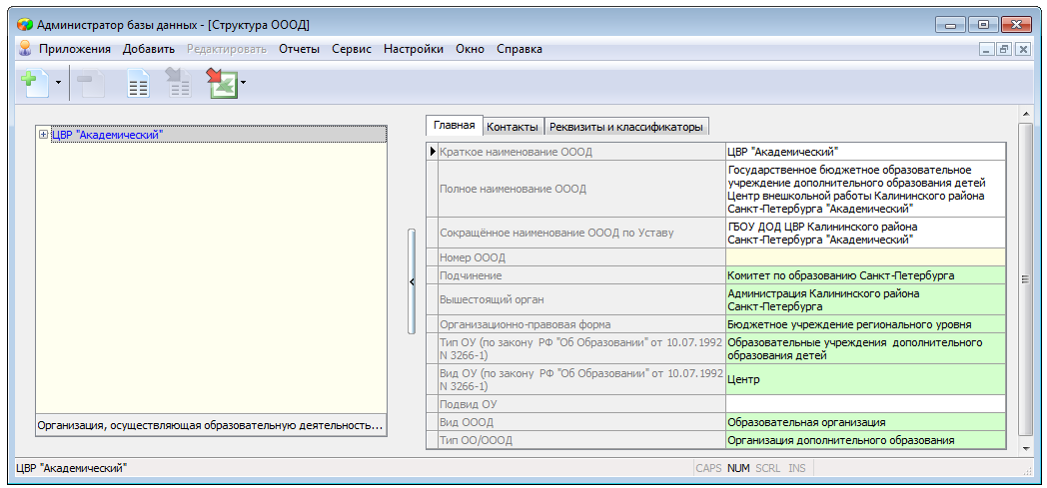

Рисунок 2. Окно приложения "Структура ОООД"

Структура ОООД представляет собой иерархический раскрывающийся список, описывающий структуру образовательной организации. Кореневым объектом является образовательная организация.

* **Образовательная организация**
  + Структурное подразделение 1 уровня
    - Структурное подразделение 2 уровня
      * Структурное подразделение 3 уровня

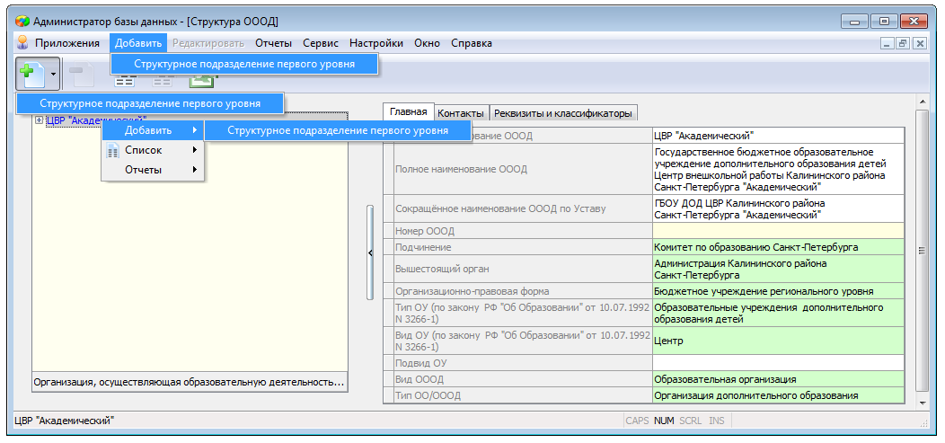Для того чтобы добавить структурное подразделение первого уровня, нужно выделить в «дереве» образовательную организацию и выбрать пункт меню «Добавить» - «Структурное подразделение 1 уровня», либо нажать кнопку «Добавить» на панели инструментов, либо, вызвав всплывающее меню, выбрать «Добавить» - «Структурное подразделение 1 уровня». ().

Рисунок 3.Способы ввода структурных подразделений образовательной организации

После добавления структурного подразделения необходимо выделить в дереве созданный объект и заполнить все параметры в его карточке ().

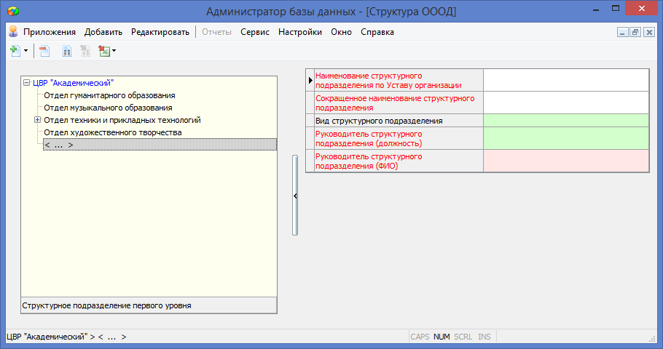

Рисунок 4.Карточка структурного подразделения

1. Наименование структурного подразделения по Уставу организации - текстовое поле, заполняется пользователем.
2. Сокращенное наименование - текстовое поле, заполняется пользователем.
3. Вид структурного подразделения - этот параметр позволяет выбрать значение из предложенного списка. Список значений: образовательное, культурно-массовое, методическое, вспомогательное.
4. Руководитель структурного подразделения (должность) - заполнение поля осуществляется пользователем путем выбора должности из списка руководящих должностей образовательной организации, введенных в приложение «Должности».
5. Руководитель структурного подразделения (ФИО) - заполнение поля осуществляется пользователем путем выбора сотрудника из списка действующих сотрудников образовательной организации, находящихся на должности, относящейся к подгруппе «Руководитель 2 уровня».

Аналогично, выделив предварительно структурное подразделение первого уровня, можно добавить дочерний объект: «структурное подразделение второго уровня», а выделив структурное подразделение второго уровня добавить «структурное подразделение третьего уровня». Следует отметить, что отображаться в других приложениях будут лишь структурные подразделения первого уровня.

## Формирование отчета о структуре ОООД

Для получения информации о структуре ОООД в приложении создан отчёт. Для его формирования выделите в «дереве» образовательную организацию и выберите пункт меню «Отчёты» - «Структура образовательной организации». Форма отчёта в WORD представлена на рисунке 5.

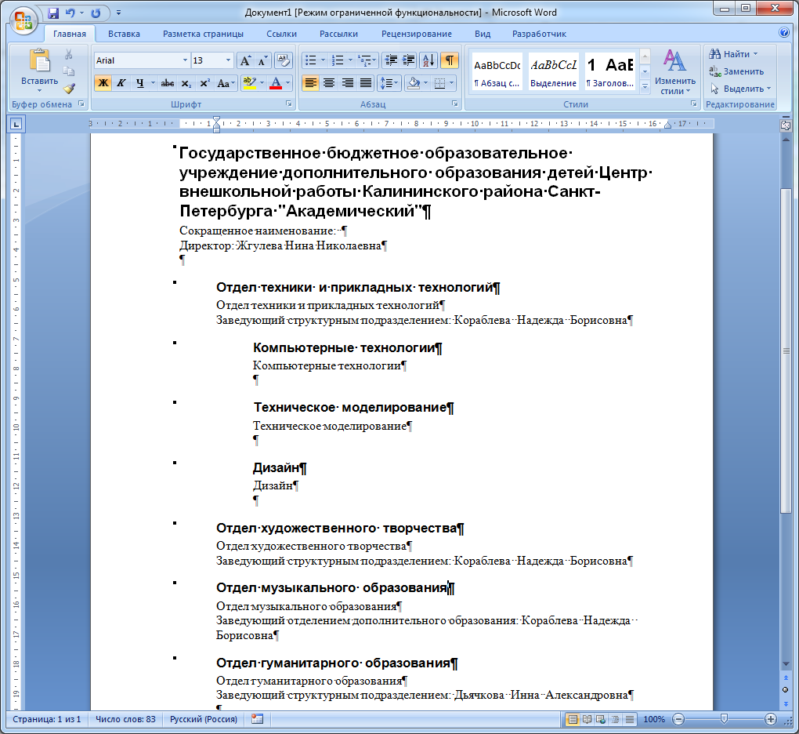

Рисунок 5.Отчёт «Структура образовательной организации»